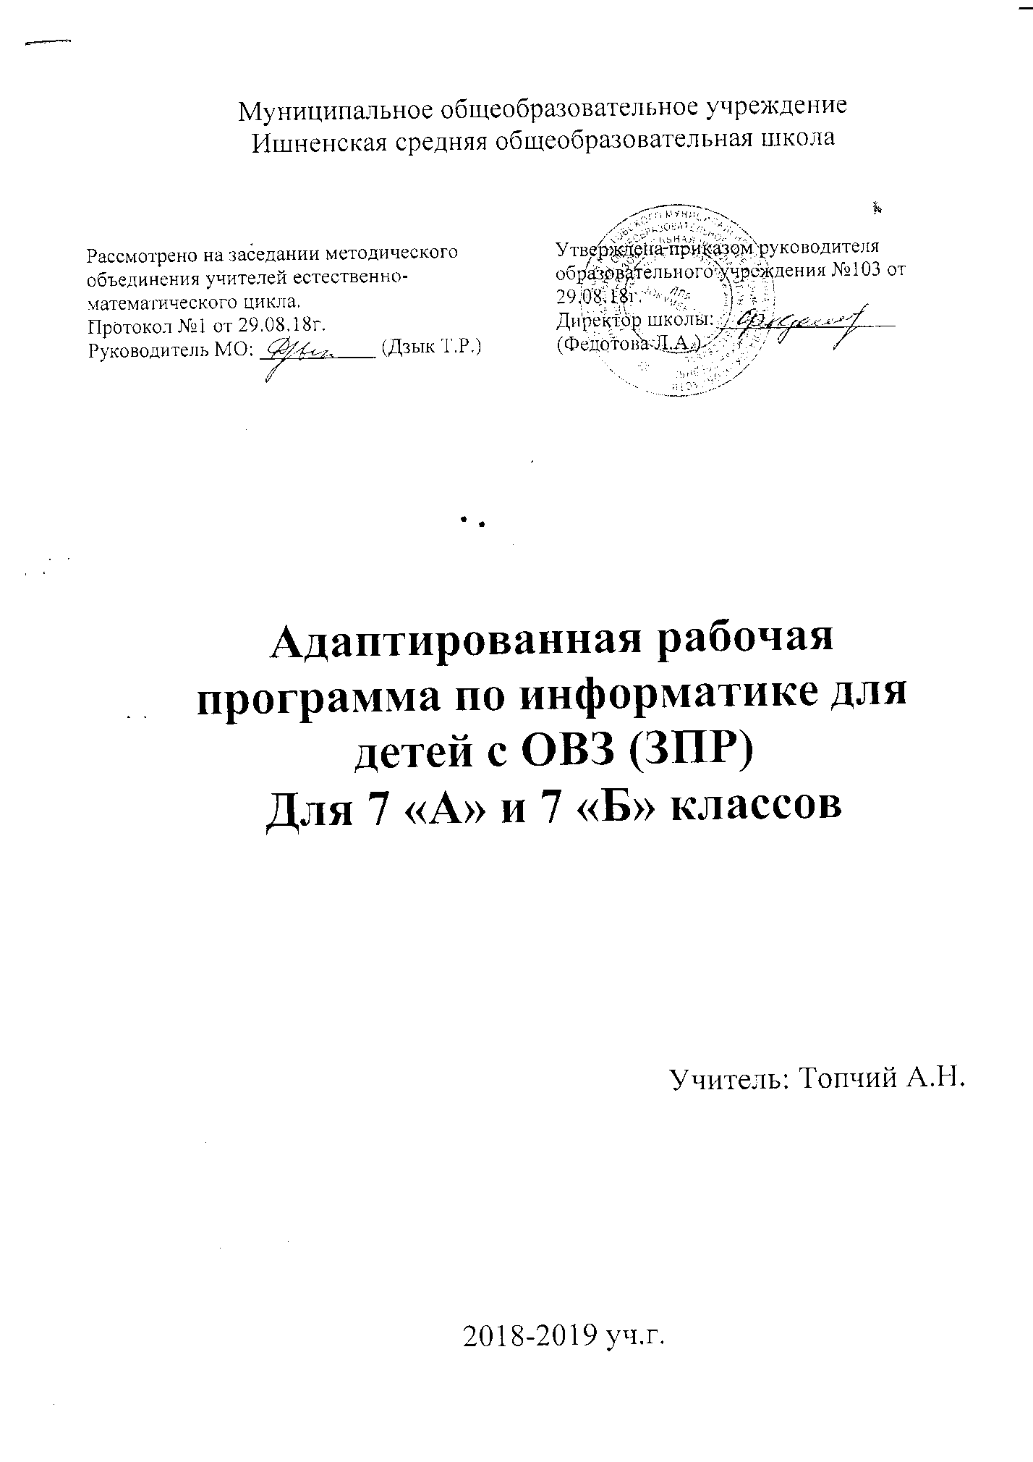

Изменения, внесенные в рабочую программу для 7 классов

С учетом особенностей учащихся классов спецкоррекции и существующих рекомендаций для коррекционных классов, планами предусмотрены вводные уроки, резервные часы для повторения слабо усвоенных тем и решения задач.
Учащимся предоставляется право выбора варианта. Задания для итогового контроля выбираются в соответствии с образцами заданий для проверки достижения требований к уровню подготовки выпускников, причем объем заданий невысокой сложности преобладает.
При работе с текстом учебника используются специальные задания:
- адаптированные вопросы для самостоятельной работы;
- таблицы с пропусками;
- составление вопросов к выделенным элементам текста и т.д..
При проведении лабораторных работ целесообразно использовать образцы для оформления работы.
Для повышения интереса к учебе используются нетрадиционные методические приемы отработки умений и навыков, в т.ч. включающие игровые элементы.
Основной задачей курса является подготовка учащихся на уровне требований, предъявляемых Обязательным минимумом содержания образования по информатике.
Так, как программа адаптирована для учащихся с ЗПР, то в первую очередь, это касается соотнесения объема изучаемого материала, его содержания с точки зрения доступности пониманию особого ребенка.
Для учеников уменьшены требования при оценивании проверочных работ, зачетных работ и предоставляется консультирование учителем во время проведения практических работ.

Приоритетными объектами изучения в курсе информатики основной школы выступают информационные процессы и информационные технологии. Теоретическая часть курса строится на основе раскрытия содержания информационной технологии решения задачи, через такие обобщающие понятия как: информационный процесс, информационная модель и информационные основы управления.
Коррекционная работа по предмету
Цель: формирование умений, предусмотренных минимумом содержания образования, у всех учащихся
Для планирования данного вида деятельности необходим анализ результатов диагностической работы.
Формы данной работы: индивидуальная и групповая в соответствии с допущенными ошибками. Коррекционная работа проводится в начале каждого последующего урока в течение 5-10 мин или ей посвящается весь (отведены уроки в планировании на повторение).
- помощью системы специальных упражнений каждому учащемуся предоставляется помощь для достижения планируемых результатов обучения.
Набор коррекционно - развивающих упражнений включает задания различной степени трудности, поэтому разным учащимся можно предлагать различные задания с целью формирования умения или его совершенствования
Основная цель обучения детей в специальном (коррекционном) классе VII вида – успешная социальная адаптация выпускников с последующей интеграцией в современном обществе. У обучающиеся с задержкой психического развития наблюдается несформированность познавательной деятельности, связанная со слабостью памяти, внимания, мышления, подвижностью психических процессов, отсутствие мотивации и т.д. Эти особенности учтены при составлении тематического планирования уроков: определена наглядность и цифровые образовательные ресурсы, разработана система коррекционной работы.
Коррекционно-развивающая работа строится в соответствии со следующими основными положениями:
- развитие опыта, при организации предметно-практической деятельности;
- дифференцированный подход к ученику- с учётом форсированности знаний, умений и навыков, осуществляемой при выделении следующих этапов работы: выполнение действий в материализованной форме, в речевом плане без наглядной опоры, в умственном плане;
- формирование операции обратимости и связанной с ней гибкости мышления;
- развитие общих интеллектуальных умений и навыков - активизация познавательной деятельности:
-развитие зрительного и слухового восприятия, формирование мыслительных операций;
- активизация речи ученика в единстве с его мышлением;
- выработка положительной учебной мотивации, формирование интереса к предмету;
- формирование навыков учебной деятельности, развитие навыков самоконтроля.

Информатика и ИКТ, 7 класс.

ЗПР

№ п/п | Тема урока. | Элементы содержания тем | Требования к уровню подготовки  Обучающихся по данной теме
Информационные процессы. Компьютер как универсальное устройство обработки информации (всего 8 часов)
1 | Предмет информатики. Роль | Информация, | Знать/ понимать связь между
 | информации в жизни людей. | информационные объекты | информацией и знаниями человека,
 | Информация и знания. | различных видов. | правила техники безопасности и при
 | Техника безопасности и | Гигиенические, | работе на компьютере. Уметь/
 | правила поведения в | эргономические и технические | применять следовать требованиям
 | компьютерном классе. | условия безопасной | техники безопасности, гигиены,
 |  | эксплуатации средств ИКТ. | эргономики и ресурсосбережения при
 |  |  | работе со средствами
 |  |  | информационных и
 |  |  | коммуникационных технологий.
2 | Информация и знания. | Язык как способ | Знать/ понимать функции языка как
 | Восприятие информации | представления информации: | способа представления информации,
 | человеком | естественные и формальные | что такое естественные и
 |  | языки. Восприятие, | формальные языки. Уметь/ применять
 |  | запоминание и | приводить примеры информативных и
 |  | преобразование сигналов | неинформативных сообщений.
 |  | живыми организмами.
 |  | Формализация описания
 |  | реальных объектов и
 |  | процессов, примеры
 |  | моделирования объектов и
 |  | процессов, в том числе
 |  | компьютерного.
3 | Информационные процессы | Информационные процессы: | Знать/ понимать что такое
 |  | хранение, передача и | информационные процессы,
 |  | обработка информации. | основные виды информационных
 |  | Процесс передачи | процессов. Уметь/ применять
 |  | информации, источник и | приводить примеры информации и
 |  | приемник информации, | информационных процессов из
 |  | сигнал, кодирование и | области человеческой деятельности,
 |  | декодирование, искажение | живой природы и техники; определять
 |  | информации при передаче | в конкретном процессе передачи
 |  |  | информации источник, приемник,
 |  |  | канал;
4 | Измерение информации | Дискретная форма | Уметь/ применять пользоваться
 | (алфавитный подход). | представления информации. | клавиатурой компьютера для
 | Единицы измерения | Единицы измерения | символьного ввода данных
 | информации | информации. Оценка
 |  | количественных параметров
 |  | информационных объектов и
 |  | процессов
5-6 | Решение задач на нахождение | Дискретная форма | как определяется единица измерения
 | количества информации | представления информации. | информации - бит (алфавитный
 | (алфавитный подход). | Единицы измерения | подход); Уметь/ применять оценивать
 |  | информации. Оценка | числовые параметры
 |  | количественных параметров | информационных объектов и
 |  | информационных объектов и | процессов: объем памяти,
 |  | процессов | необходимый для хранения
 |  |  | информации; измерять
 |  |  | информационный объем текста в
 |  |  | байтах, пересчитывать количество
 |  |  | информации в различных единицах
7 | Назначение и устройство | Основные компоненты | Знать/ понимать состав основных
 | компьютера. Принципы | компьютера и их функции. | устройств компьютера, их назначение
 | организации внутренней и |  | и информационное взаимодействие,
 | внешней памяти |  | основные характеристики компьютера
 |  |  | в целом и его узлов (различных
 |  |  | накопителей, устройств ввода и
 |  |  | вывода информации)

- Итоговое тестирование по темам «Человек и информация. Компьютер.».

Информационные технологии. Создание и обработка информационных объектов. Тексты. (6 часов)

9 | Представление текстов в | Дискретная форма | Знать/ понимать принцип дискретного
 | памяти компьютера. | представления информации. | (цифрового) представления
 | Кодировочные таблицы | Единицы измерения | информации, способы представления
 |  | информации. | символьной информации в памяти
 |  |  | компьютера (таблицы кодировки,
 |  |  | текстовые файлы)
10 | Текстовые редакторы и | Программное обеспечение | Знать/ понимать основные режимы
 | текстовые процессоры. | общего назначения. Создание | работы текстовых редакторов (ввод-
 | Практическая работа: | текста посредством | редактирование, печать,
 | Сохранение и загрузка | квалифицированного | орфографический контроль, поиск и
 | файлов. Основные приемы | клавиатурного письма с | замена, работа с файлами). Уметь/
 | ввода и редактирования | использованием базовых | применять набирать и редактировать
 | текста. Перевод текста с | средств текстовых | текст в одном из текстовых
 | помощью-онлайн переводчика. | редакторов. Создание, | редакторов.
 |  | именование, сохранение,
 |  | удаление объектов,
 |  | организация их семейств.
11 | Текстовые редакторы и | Программное обеспечение | Уметь/ применять структурировать
 | текстовые процессоры. | общего назначения. | текст, используя нумерацию страниц,
 | Практическая работа: Работа | Включение в текст списков, | списки, ссылки, оглавления;
 | с таблицами и списками. | таблиц, изображений, | проводить проверку правописания,
 |  | диаграмм, формул. | использовать в тексте таблицы,
 |  |  | изображения
12 | Дополнительные возможности | Программное обеспечение
 | текстового процессора. | общего назначения. Работа с
 | Практическая работа: | фрагментами текста.
 | Использование буфера
 | обмена для копирования и
 | перемещения текста. Режим
 | поиска и замены.
 | Распознавание текста.
13 | Текстовые редакторы и | Планирование работы над | Уметь/ применять Использовать
 | текстовые процессоры. | текстом. Примеры деловой | приобретенные знания и умения в
 | Повторение. Практическая | переписки, учебной | практической деятельности и
 | работа: Создание | публикации (доклад, | повседневной жизни для: создания
 | комплексного текстового | реферат).Создание и | информационных объектов, в том
 | документа. | обработка комплексных | числе для оформления результатов
 |  | информационных объектов в | учебной работы
 |  | виде печатного текста, веб-
 |  | страницы, презентации с
 |  | использованием шаблонов.

14 Итоговое тестирование по теме «Текстовая информация и текстовые редакторы»

Информационные технологии.

Создание и обработка информационных объектов. Рисунки и фотографии. Звуки и видеоизображения. (12
часов)
15 | Компьютерная графика и | Чертежи. Двумерная и | Знать/ понимать способы
 | области её применения. | трехмерная графика. | представления изображений в памяти
 | Понятие растровой и |  | компьютера; понятие о пикселе,
 | векторной графики |  | растре, кодировке цвета,
 |  |  | видеопамяти.; какие существуют
 |  |  | области применения компьютерной
 |  |  | графики

16- | Графические редакторы | Ввод изображений с помощью | Знать/ понимать назначение
17 | растрового типа. Практическая | инструментов графического | графических редакторов, назначение
 | работа: Работа с растровым | редактора, сканера, | основных компонентов среды
 | графическим редактором. | графического планшета, | графического редактора растрового
 |  | использование готовых | типа: рабочего поля, меню
 |  | графических объектов. | инструментов, графических
 |  | Геометрические и стилевые | примитивов, палитры, ластика,
 |  | преобразования. | ножниц.
 |  | Использование примитивов и
 |  | шаблонов. Использование
 |  | стандартных графически.
 |  | Композиция и монтаж.
 |  | Использование простых
 |  | анимационных графических
 |  | объектов.
18 | Кодирование изображения. | Дискретная форма | Знать/ понимать принцип дискретного
 | Практическая работа: | представления информации. | (цифрового) представления
 | «Установка цвета в палитре | Единицы измерения | информации. Уметь/ применять
 | RGB в графическом | информации. Оценка | создавать рисунки, чертежи,
 | редакторе» | количественных параметров | графические представления
 |  | информационных объектов и | реального объекта, в частности, в
 |  | процессов: объем памяти, | процессе проектирования с
 |  | необходимый для хранения | использованием основных операций
 |  | объектов, скорость передачи и | графических редакторов, учебных
 |  | обработки объектов, | систем автоматизированного
 |  | стоимость информационных | проектирования; осуществлять
 |  | продуктов, услуг связи. | простейшую обработку цифровых
 |  |  | изображений;
19 | Решение задач на нахождение | Дискретная форма
 | количества информации, | представления информации.
 | содержащегося в графических | Единицы измерения
 | изображениях.(Оценка | информации. Оценка
 | количественных параметров | количественных параметров
 | информационных объектов и | информационных объектов и
 | процессов). | процессов: объем памяти,
 |  | необходимый для хранения
 |  | объектов, скорость передачи и
 |  | обработки объектов,
 |  | стоимость информационных
 |  | продуктов, услуг связи.
20 | Векторная графика. | Рисунки и фотографии. Ввод
 | Практическая работа: Работа | изображений с помощью
 | с векторным графическим | инструментов графического
 | редактором | редактора, сканера,
 |  | графического планшета,
 |  | использование готовых
 |  | графических объектов.
 |  | Геометрические и стилевые
 |  | преобразования.
 |  | Использование примитивов и
 |  | шаблонов. Использование
 |  | стандартных графических
 |  | объектов и конструирование
 |  | графических объектов:
 |  | выделение, объединение,
 |  | геометрические
 |  | преобразования фрагментов и
 |  | компонентов.

21 | Практическая работа: Работа | Ввод изображений с помощью
 | с векторным графическим | инструментов графического
 | редактором | редактора, сканера,
 |  | графического планшета,
 |  | использование готовых
 |  | графических объектов.
 |  | Геометрические и стилевые
 |  | преобразования.
 |  | Использование примитивов и
 |  | шаблонов. Использование
 |  | стандартных графических
 |  | объектов и конструирование
 |  | графических объектов:
 |  | выделение, объединение,
 |  | геометрические
 |  | преобразования фрагментов и
 |  | компонентов.
22 | Технические средства | Ввод изображений с помощью | Уметь/ применять осуществлять
 | компьютерной графики | инструментов графического | простейшую обработку цифровых
 |  | редактора, сканера, | изображений; сохранять рисунки на
 |  | графического планшета, | диске и загружать с диска; выводить
 |  | использование готовых | на печать.
 |  | графических объектов.
 |  | Геометрические и стилевые
 |  | преобразования.
 |  | Использование примитивов и
 |  | шаблонов. Использование
 |  | стандартных графических
 |  | объектов и конструирование
 |  | графических объектов:
 |  | выделение, объединение,
 |  | геометрические
 |  | преобразования фрагментов и
 |  | компонентов.
23 | Понятие мультимедиа. | Создание и обработка | Знать/ понимать основные типы
 | Компьютерные презентации. | комплексных | сценариев, используемых в
 | Практическая работа: | информационных объектов в | компьютерных презентациях; что
 | Создание презентации с | презентации с | такое мультимедиа. Уметь/ применять
 | использованием текста, | использованием шаблонов. | создавать несложную презентацию в
 | графики и звука. |  | среде типовой программы,
 |  |  | совмещающей изображение, звук,
 |  |  | анимацию и текст.
24 | Представление звука в памяти | Дискретная форма | Знать/ понимать принцип
 | компьютера. Технические | представления информации. | дискретизации, используемый для
 | средства мультимедиа |  | представления звука в памяти
 |  |  | компьютера.
25 | Технология мультимедиа. | Создание и обработка | Уметь/ применять создавать
 | Повторение. Тр. Создание | комплексных | презентации на основе шаблонов;
 | презентации с гиперссылками. | информационных объектов в | Использовать приобретенные знания
 |  | презентации с | и умения в практической
 |  | использованием шаблонов. | деятельности и повседневной жизни
 |  |  | для: создания информационных
 |  |  | объектов, в том числе для
 |  |  | оформления результатов учебной
 |  |  | работы.
26 | Итоговое тестирование к
 | главе 4 «Графическая
 | информация и компьютер» и
 | главе 5 «Технология
 | мультимедиа»
 | Информационные процессы. Обработка информации. (3 часа)
27 | Понятие алгоритма и его | Алгоритм, свойства | Знать/ понимать основные свойства
 | свойства. Исполнитель | алгоритмов. Обрабатываемые | алгоритма, что такое алгоритм
 | алгоритмов: назначение, | объекты: цепочки символов, | управления, какова роль алгоритма
 | среда, система команд, | числа, списки, деревья. | управления в системах управления.
 | режимы работы. |  | Уметь/ применять выполнять и
 |  |  | строить простые алгоритмы.

28 | Понятие алгоритма и его | Обработка информации.
 | свойства. Исполнитель | Алгоритм, свойства
 | алгоритмов: назначение, | алгоритмов. Обрабатываемые
 | среда, система команд, | объекты: цепочки символов,
 | режимы работы. | числа, списки, деревья.
29 | Графический учебный | Алгоритмические конструкции. | Знать/ понимать способы записи
 | исполнитель. Практическая | Способы записи алгоритмов; | алгоритмов: блок-схемы, учебный
 | работа: Работа с учебным | блок-схемы. | алгоритмический язык
 | исполнителем алгоритмов:
 | построение линейных
 | алгоритмов.
30- | Повторение
31
32 | Итоговое тестирование по
 | курсу 8 класса
33- | резерв 3 часа
35
 | итого 35 ч, в т.ч. Пр.работ 12,
 | резерв 3 ч

